ADENDA Nº 002
Diecinueve (19) de diciembre de 2015

La Representante Legal, de la Corporación Universitaria de Colombia IDEAS., se permite informar que los resultados de las pruebas de estudio –hoja de vida, y experiencia del municipio de Herveo que debió publicarse el diecinueve (19) de diciembre y cuyo plazo para las reclamaciones es el diecinueve (19) de diciembre, se modifica por imprevistos en la plataforma de IDEAS.
En tal virtud los resultados los dará a conocer IDEAS a más tardar el lunes veintiuno (21) y las reclamaciones de estas pruebas de estudio- hoja de vida y experiencia se pueden presentar hasta el martes veintidós (22) de diciembre inclusive. En consecuencia, se afirma que dicho plazo en nada afecta el puntaje obtenido en la prueba referida.
.
Para constancia se firma en Bogotá, a los diecinueve (19) días del mes de Diciembre de 2015.

Cordialmente,

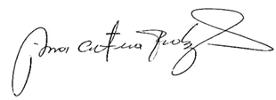
ANA CRISTINA PEDRAZA ALVARADO
Representante Legal.

